МІНІСТЕРСТВО ОСВІТИ І НАУКИ УКРАЇНИ НАЦІОНАЛЬНОМУ УНІВЕРСИТЕТІ “ЛЬВІВСЬКА ПОЛІТЕХНІКА”

Кафедра систем штучного інтелекту

Звіт

про виконання лабораторної роботи №1

«Проектування баз даних»

з дисципліни «ОБДЗ»

Виконав:

студент групи КН-209

Ханас Михайло-Юрій

Викладач:

Мельникова Н.І.

Львів – 2020 р.

**Мета роботи:** Визначити предметну область бази даних, визначити об’єкти, що підлягають представленню в базі даних, побудувати формалізований опис об’єктів, визначити первинні та зовнішні ключі, побудувати контекстну діаграму предметної області.

**Хід роботи**

В якості предметної області для бази даних я обрав тему афіша театру.

В базі даних буде зберігатися інформація про такі об’єкти:

- вистави;

- актори;

- автори;

- зали;

- жанри.

Об’єкт «Вистава» складається з повного імені, приблизної ціни на виставу, тривалість вистави та посилання на таблицю про зал.

Об’єкт «Актор» складається з таких елементів, як ім`я і прізвище актора та про його стаж роботи.

Об’єкт «Автор» складається з таких елементів, як ім`я і прізвище автора та його псевдонім.

Об’єкт «Зал» складається з таких елементів, як ім`я залу та кількості місць, що вміщає цей зал.

Об’єкт «Жанр» складається лише з одного елементу – це жанр вистави;

Для зберігання інформації про кожен об’єкт предметної області потрібно створити окрему таблицю. Крім цього, потрібно створити додаткові таблиці для зберігання додаткової інформації та виконання вимог нормалізації бази даних.

Створимо такі 8 таблиць:

1. Performance – для зберігання даних про виставу;

2. Author – для зберігання даних про автора;

3. Actor – для зберігання інформації про актора;

4. Auditorium – для зберігання інформації про зал;

5. Genre для зберігання інформації про жанр вистави;

6. Performance_Author – для зв’язку типу багато-до-багатьох між виставою і автором;

7. Performance_Actor – для зв’язку типу багато-до-багатьох між виставою і актором і для зберігання інформації про роль актора;

8. Performance_Genre – для зв’язку типу багато-до-багатьох між виставою і жанром.

Усі залежності між відношеннями, атрибути цих відношень, а також первинні і зовнішні ключі відображені на діаграмі cутність-зв’язок нижче.

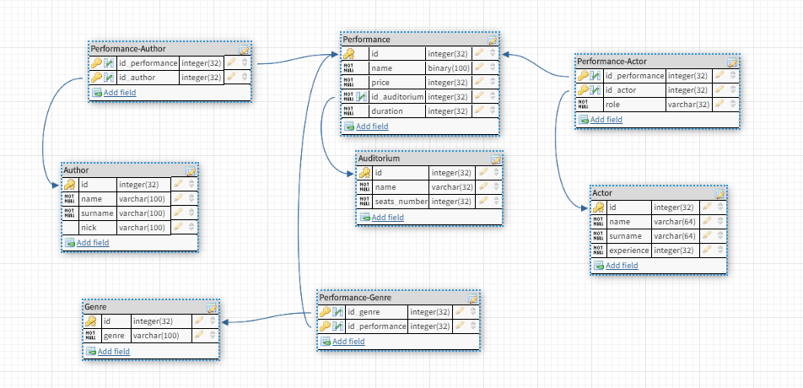

**Висновок:** на цій лабораторній роботі я спроектував базу даних для афіши театру.